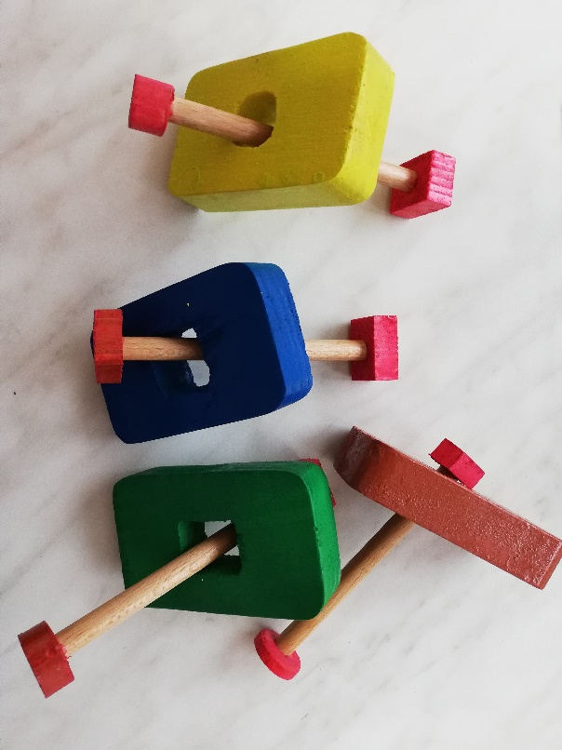

**TKANIČKOVÁ HRA**

**LOGOKOSTKA**

**ZÁMEK A KLÍČ**